TALLINNA TÖÖSTUSHARIDUSKESKUS

**Тема проекта: Ресторан**

Ресторан

Õpetaja Marina Oleinik  
Koostaja : Nikita Rudnev  
TARpv18

Tallinn  
2020

# Оглавление

Оглавление 2

1. Введение 3

1.1Цель создания проекта 3

2 Источники 5

3 Заключение 6

# Введение

Название проекта: **«Ресторан»**

## 1.1 Цель создания проекта

В приложении будет несколько ролей: Админ, Владелец ресторана.

владелец ресторана может создавать

Свои рестораны и вводить туда информацию, если у него есть на это разрешение. (API ключ)

Админ может создавать API ключи, удалять, изменять, просматривать всех пользователей и ресторанов.

## 1.2 Общая информация о проекте

Проект представляет собой веб приложение реализованное при помощи технологий: NodeJS и ReactJS, express, MongoDB, и других.

Для запуска проекта на своем компьютера нужно его склонировать с git репозитория:



В итоге мы получаем и серверную и клиентскую часть проекта в одной папке Restoran

Структура файлов:

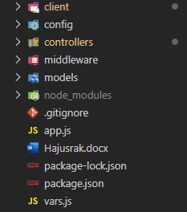

В папке client находятся все представления (view), пример представления:



В папке models находятся все модели, пример модели:



В папке controllers находятся все контроллеры, пример контроллера:



В файле app.js реализован сервер, с помощью NodeJS.

Любое действие пользователя, например: удаление ресторана и создание нового API ключа, включает в себя отправку данных со стороны клиента на сервер (view->controller), запроса в базу данных и отправки нужных данных назад в представление (controller->view).

Проект не запуститься без пакетов которые в нем используются, поэтому их нужно скачать





После того как пакеты скачались, можно запускать проект



В итоге приложение запуститься в новом окне браузера:

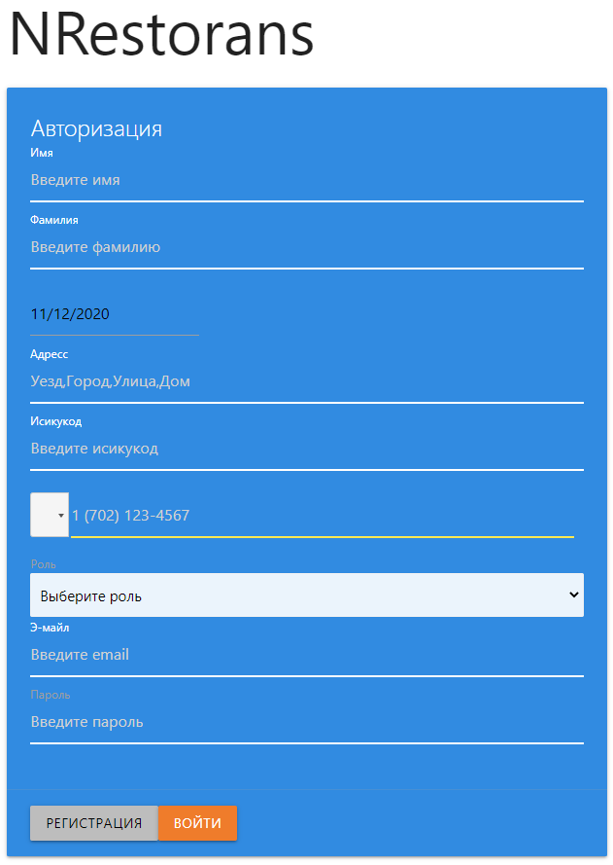

## 1.3 Функционал проекта

В проекте есть несколько страниц и ролей. Зарегестрируемся под разными ролями, чтобы увидеть весь функционал и все страницы.

## 1.4 Роль Админа

Для начала нужно зарегистрироваться на главной странице, введем свои данные:

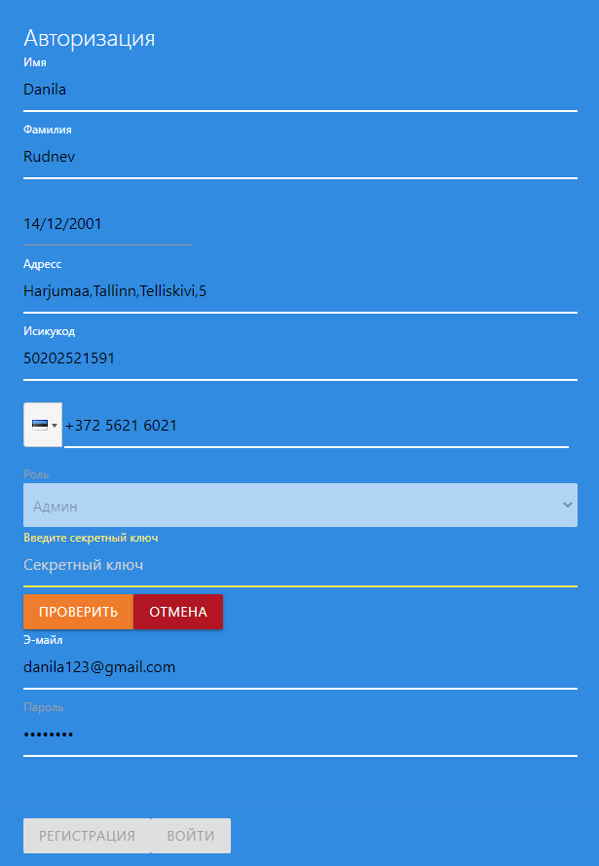

При выборе роли нас просят ввести секретный ключ, для того чтобы регистрироваться админом мог только тот кто знает ключ, вводим ключ (123) и можем завершить регистрацию

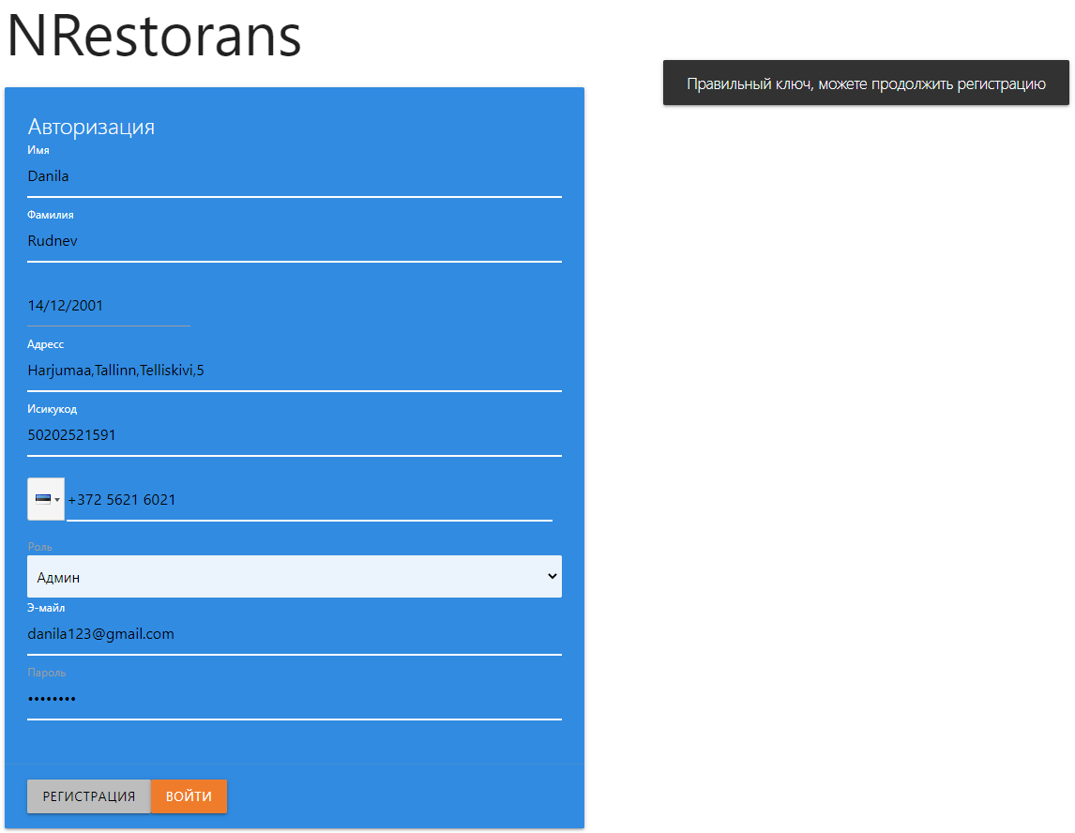

Нажмем на кнопку «РЕГИСТРАЦИЯ»

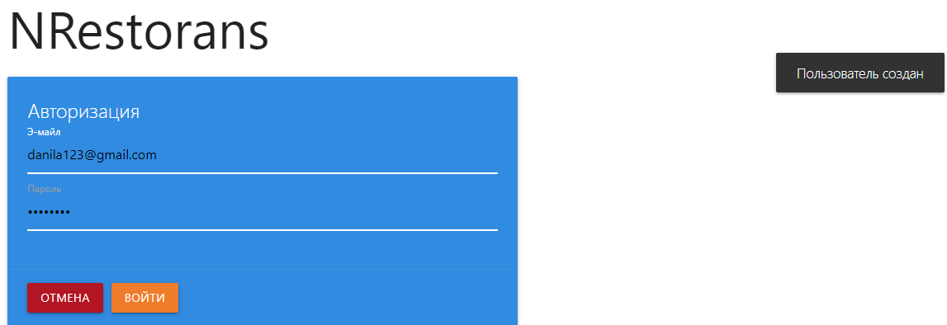

Мы создали пользователя и теперь можем войти в систему, нажмем кнопку «ВОЙТИ»

Файл отображения регистрации и логина (view):



Файл взаимодействия с сервером при регистрации и логине (controller):



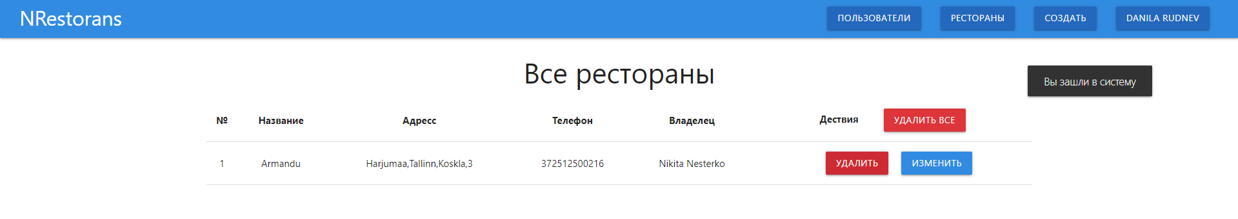

## 1.4.1 Страницы админа

Так как мы зашли в роли админа, нам доступны также страницы: создать(API ключи) и Страница пользователей. Если бы мы зашли в роли владельца ресторана этих страниц бы не было.

## 1.4.1.1 Страница пользователей

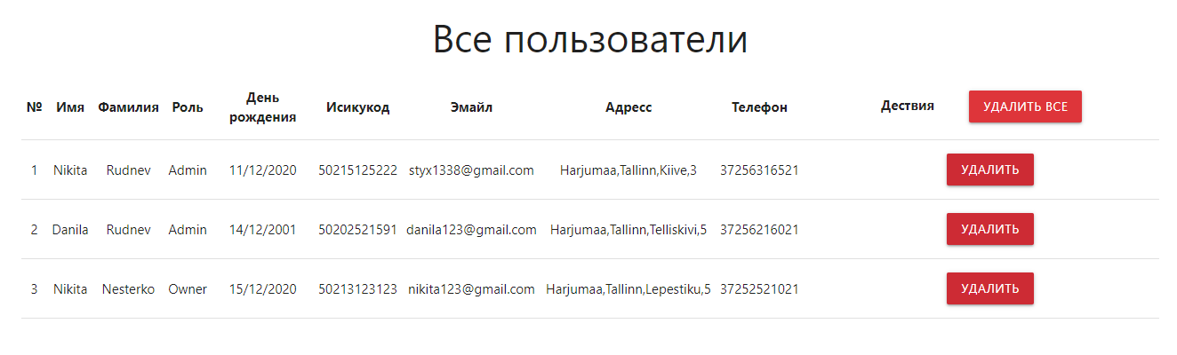

На этой странице мы можем видеть всю информацию о пользователях, удалить всех пользователей, удалить нужного пользователя.

Попробуем удалить пользователя Nikita Rudnev:

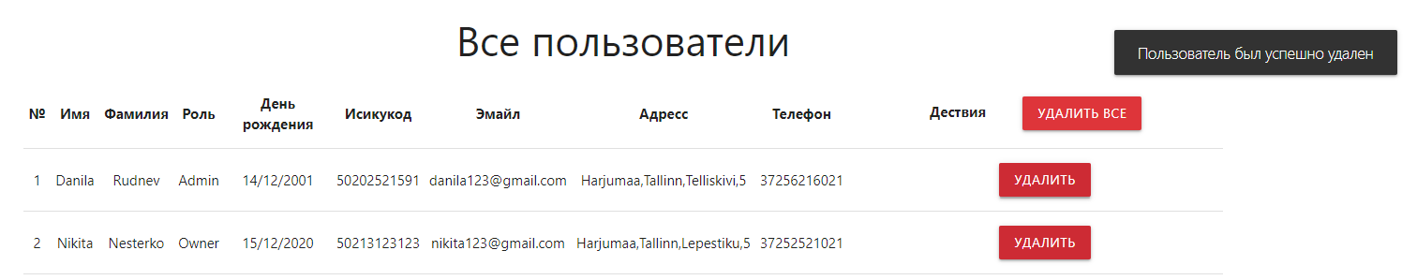

Файлы отображения пользователей (view):



## 1.4.1.2 Страница ресторанов

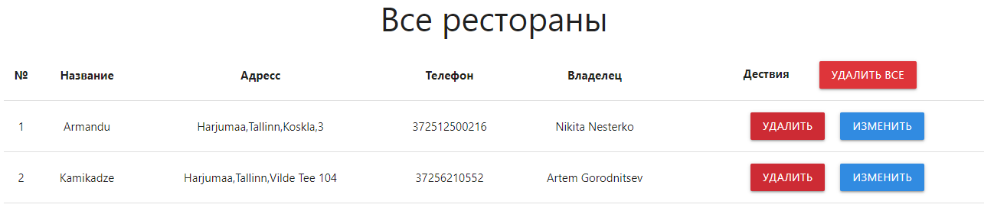

На этой странице отображаются все рестораны всех владельцев, можно удалить и изменить определенный ресторан и удалить все.

Попробуем изменить второй ресторан.



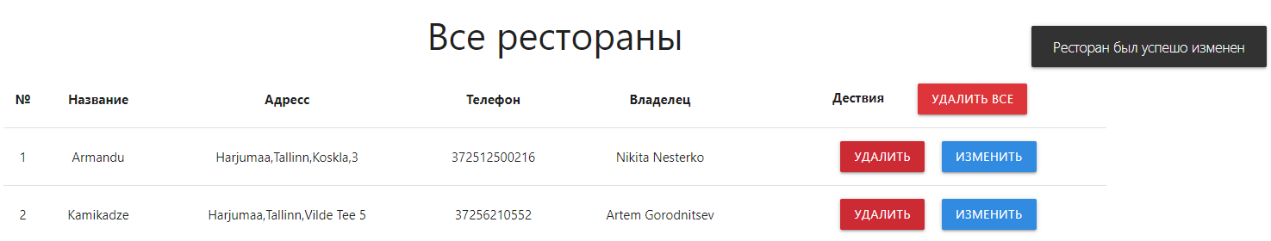

Файлы представления ресторанов:



## 1.4.1.3 Страница создать (API ключи)

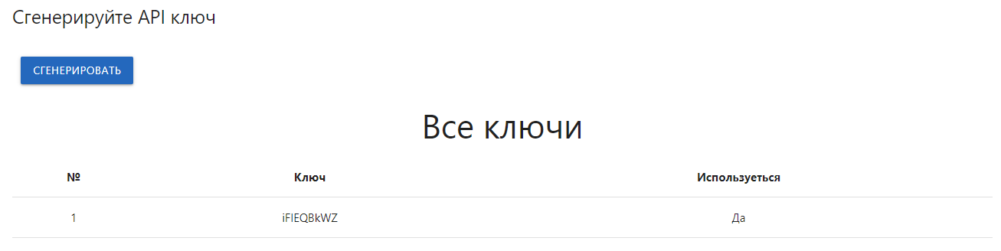

На этой странице можно создать новый ключ, с помощью которого владелец ресторана сможет регистрироваться.

Также просматривать таблицу ключей.

Попробуем создать ключ:

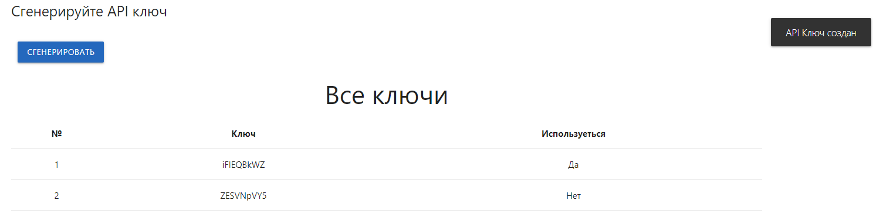

Файлы предстовления страницы API ключей:



## 1.4.1.4 Страница пользователя (свое имя)

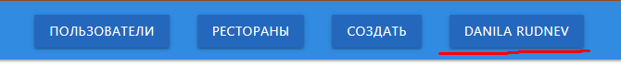

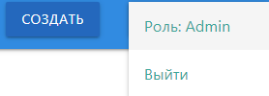

На этой странице можно увидеть свою роль и выйти из системы.

Нажмем «Выйти»

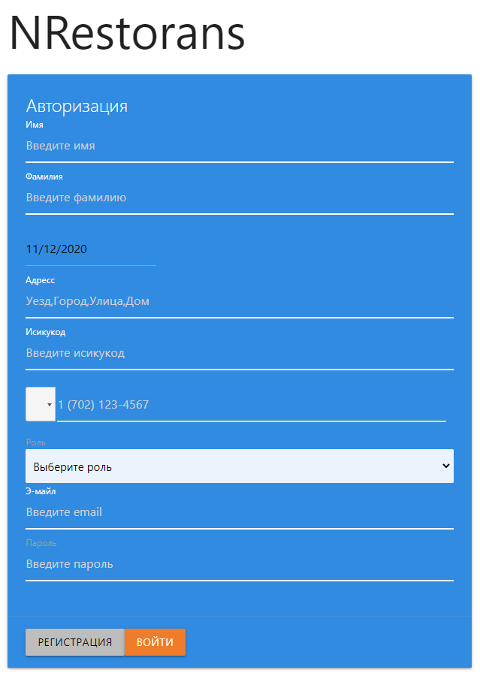

Попадаем на главную страницу

## 1.5 Роль Владельца ресторана

Для начала нужно зарегистрироваться на главной странице, введем свои данные:

При регистрации нас просят ввести API ключ, которые может дать нам админ 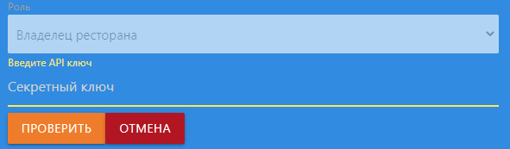

После того как мы ввели правильный ключ, заполняем остальные поля:

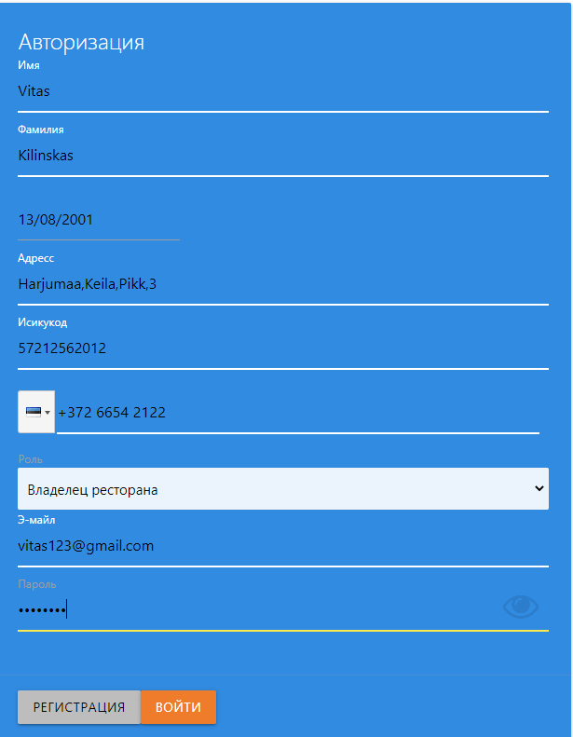

Зарегестрируемся и получим уведомление о том что пользователь создан

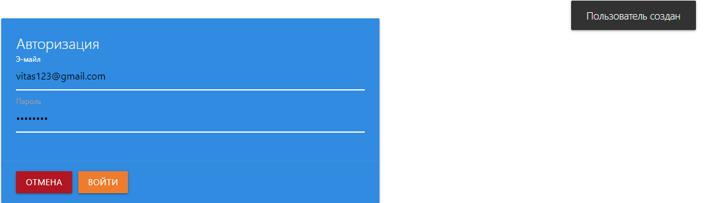

Войдем в систему

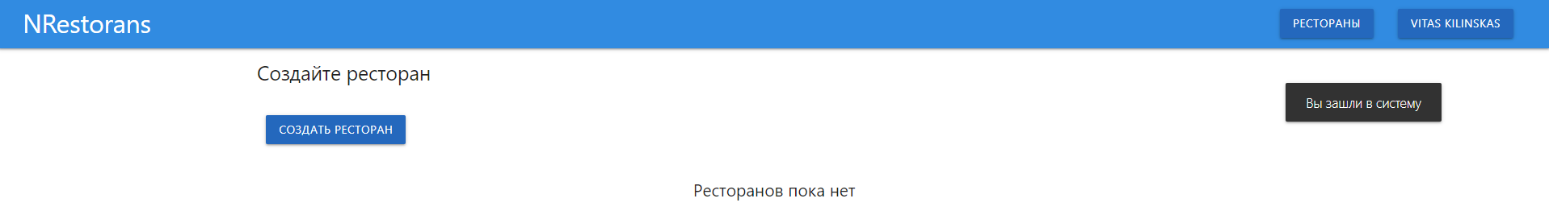

## 1.5.1 Страницы Владельца ресторана

У владельца ресторана есть одна страница и информация о себе

Информация о себе (свое имя):

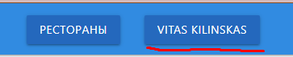

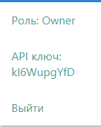

Если нажать на свое имя то появляется dropdown с информацией о вашей роли, API ключе и возможностью выйти из системы.

Страница рестораны: 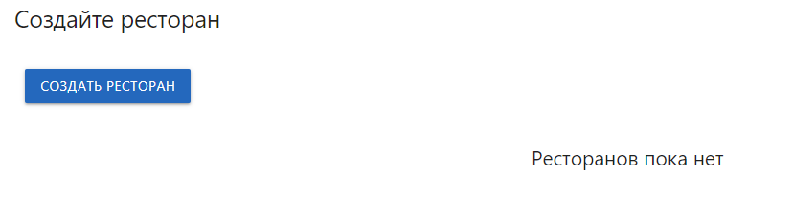

На этой странице владелец может смотреть, удалять, изменять только свои рестораны.

Так как у нас еще нет ресторанов можем создать несколько:

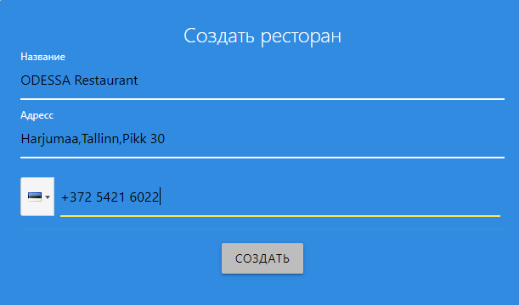

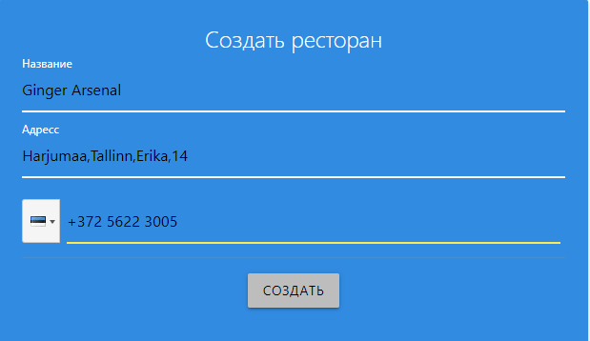

При попытке создать такой же ресторан у нас ничего не получиться:

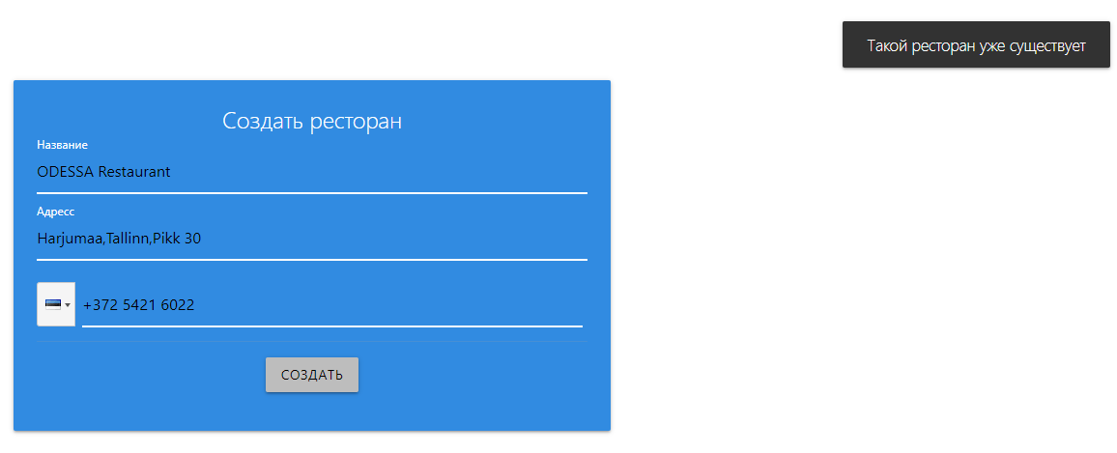

Результат:

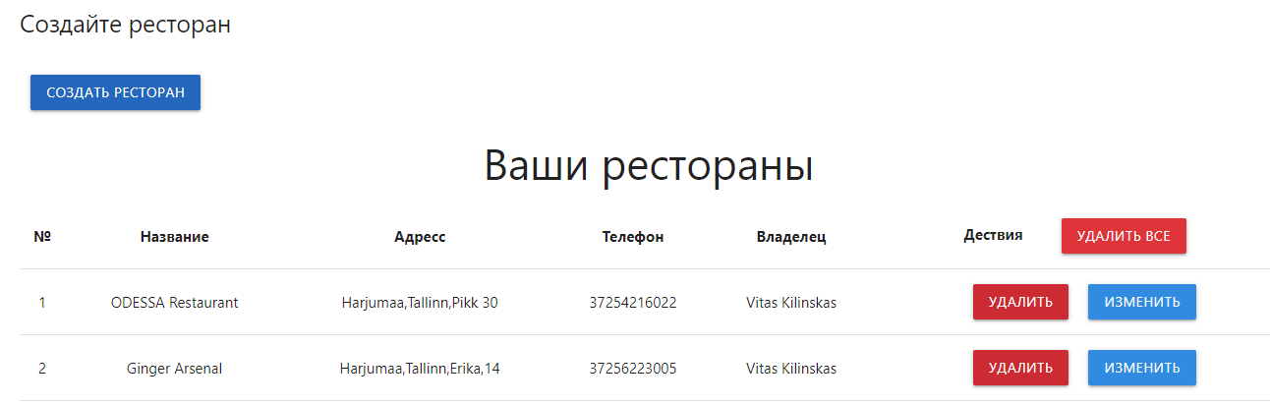

Теперь попробуем удалить все рестораны (нажмем на кнопку «УДАЛИТЬ ВСЕ»)

Результат:

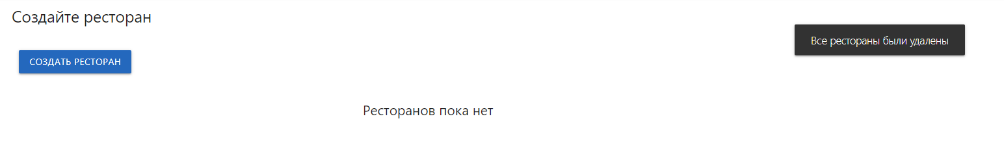

# Источники

* <https://github.com/nikitarudnev21/Restoran> - Исходный код

# Заключение

В итоге получился вполне рабочий проект. К сожалению из за временных ограничений не удалось реализовать часть функционала.

Благодаря этому проекту я получил хороший опыт работы с технологиями: ReactJS, NodeJS, MongoDB и express.